Отчет по лабораторной работе №2

Информационная безопасность

Евдокимова Юлия Константиновна НПИбд-01-18

Содержание

# Цель работы

Получить практические навыки работы в консоли с атрибутами файлов, закрепить теоретические основы дискреционного разграничения доступа в современных системах с открытым кодом на базе ОС Linux.

# Выполнение лабораторной работы

1. Cоздала учетную запись пользователя guest (используя учетную запись администратора): useradd guest. Задала пароль для пользователя guest: passwd guest.

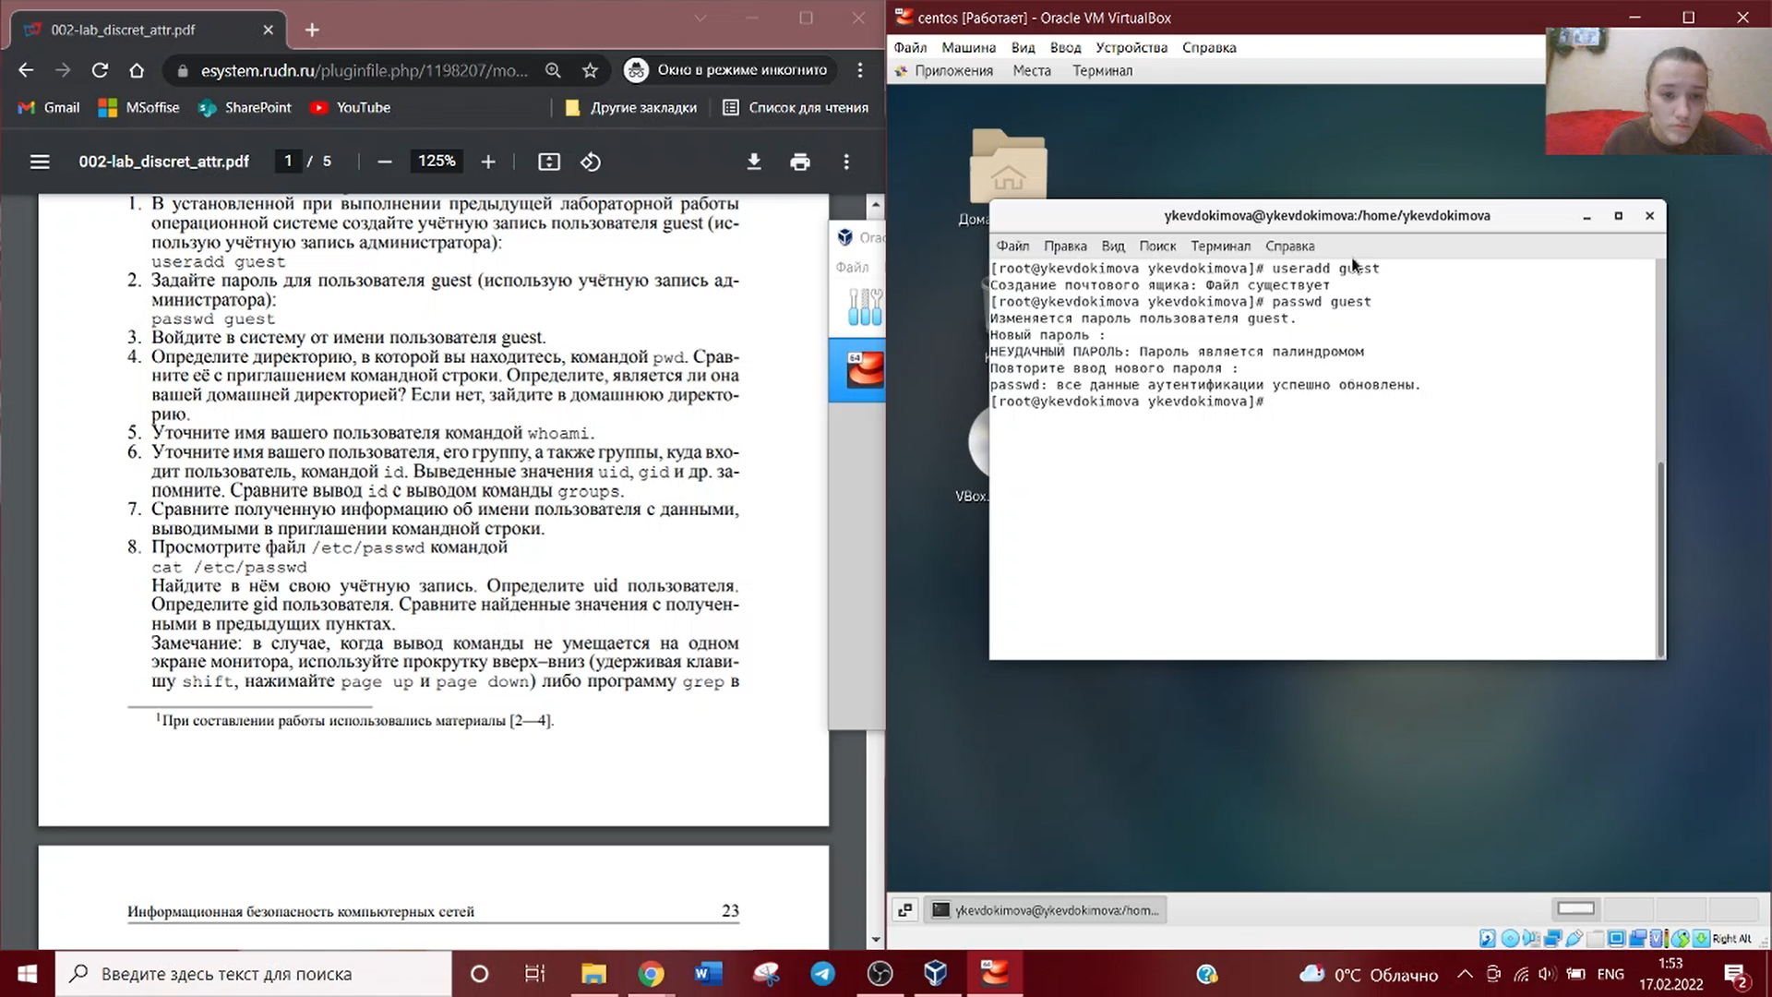

Создание учетной записи пользователя guest, создание пароля

1. Вошла в систему от имени пользователя guest.

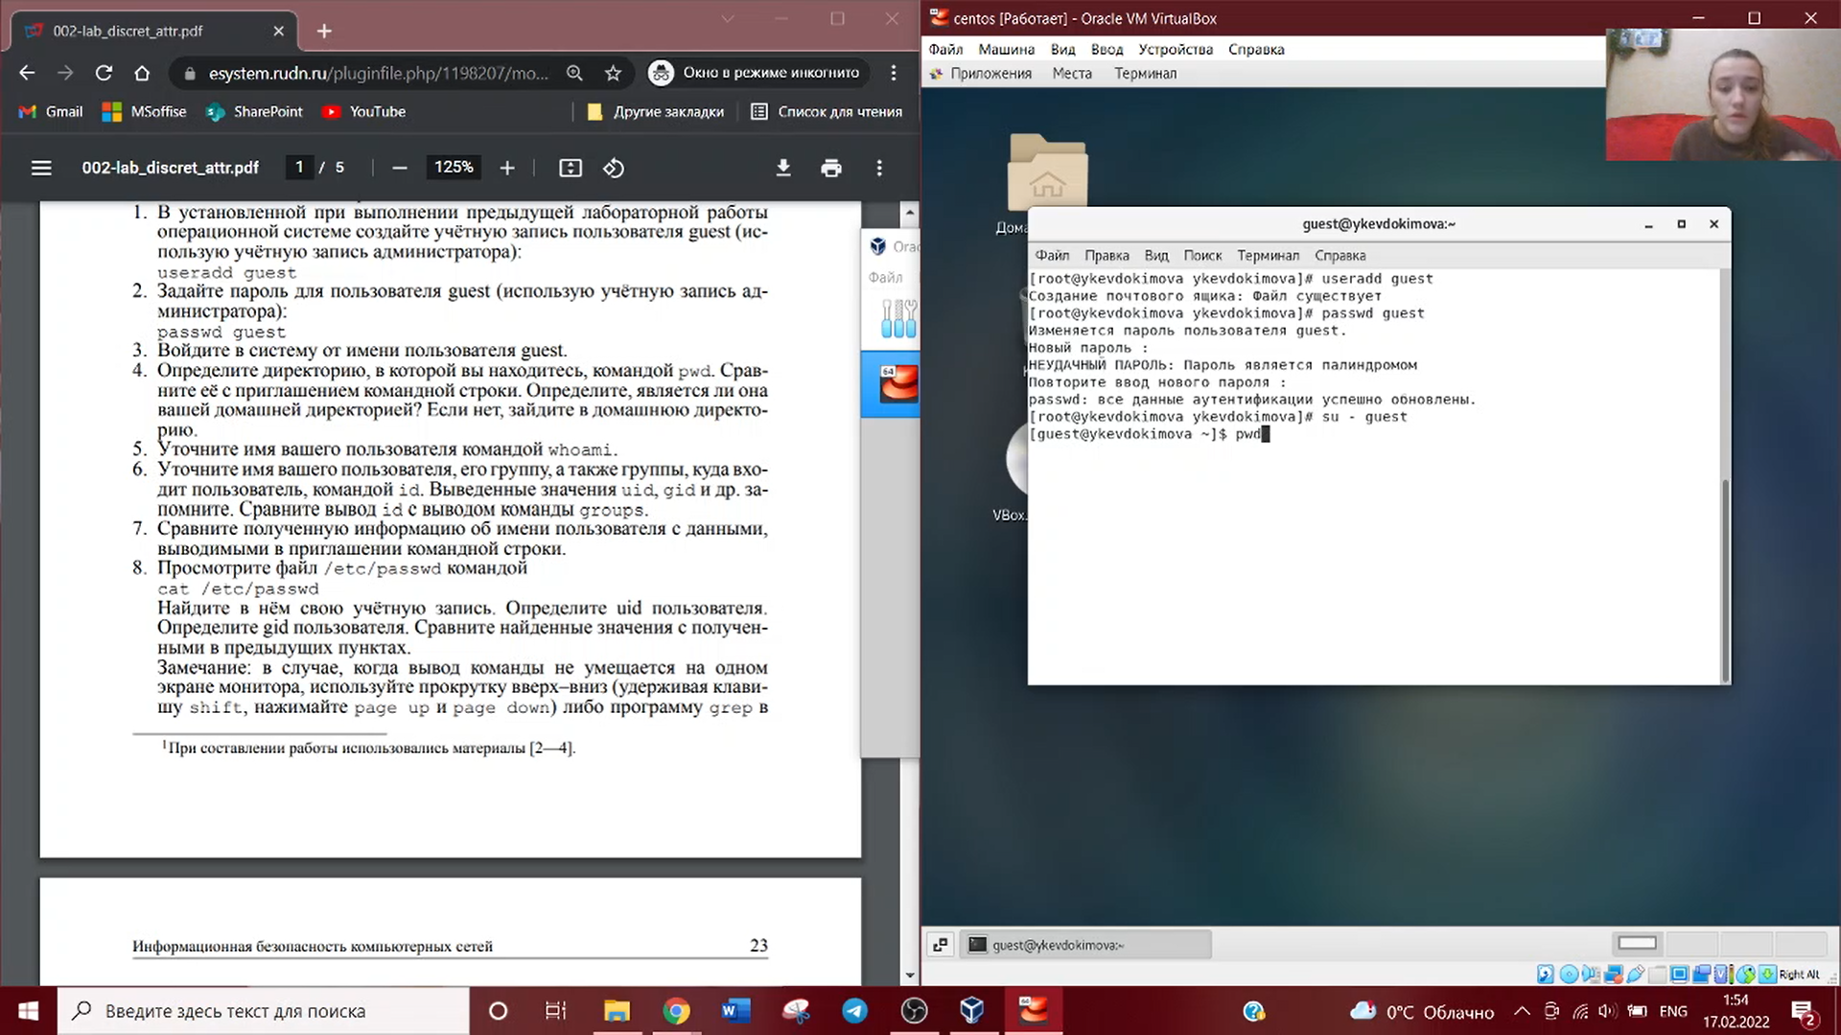

Смена пользователя

1. Определила директорию, в которой нахожусь, командой pwd. Она является домашней директорией. Уточнила имя своего пользователя командой whoami.

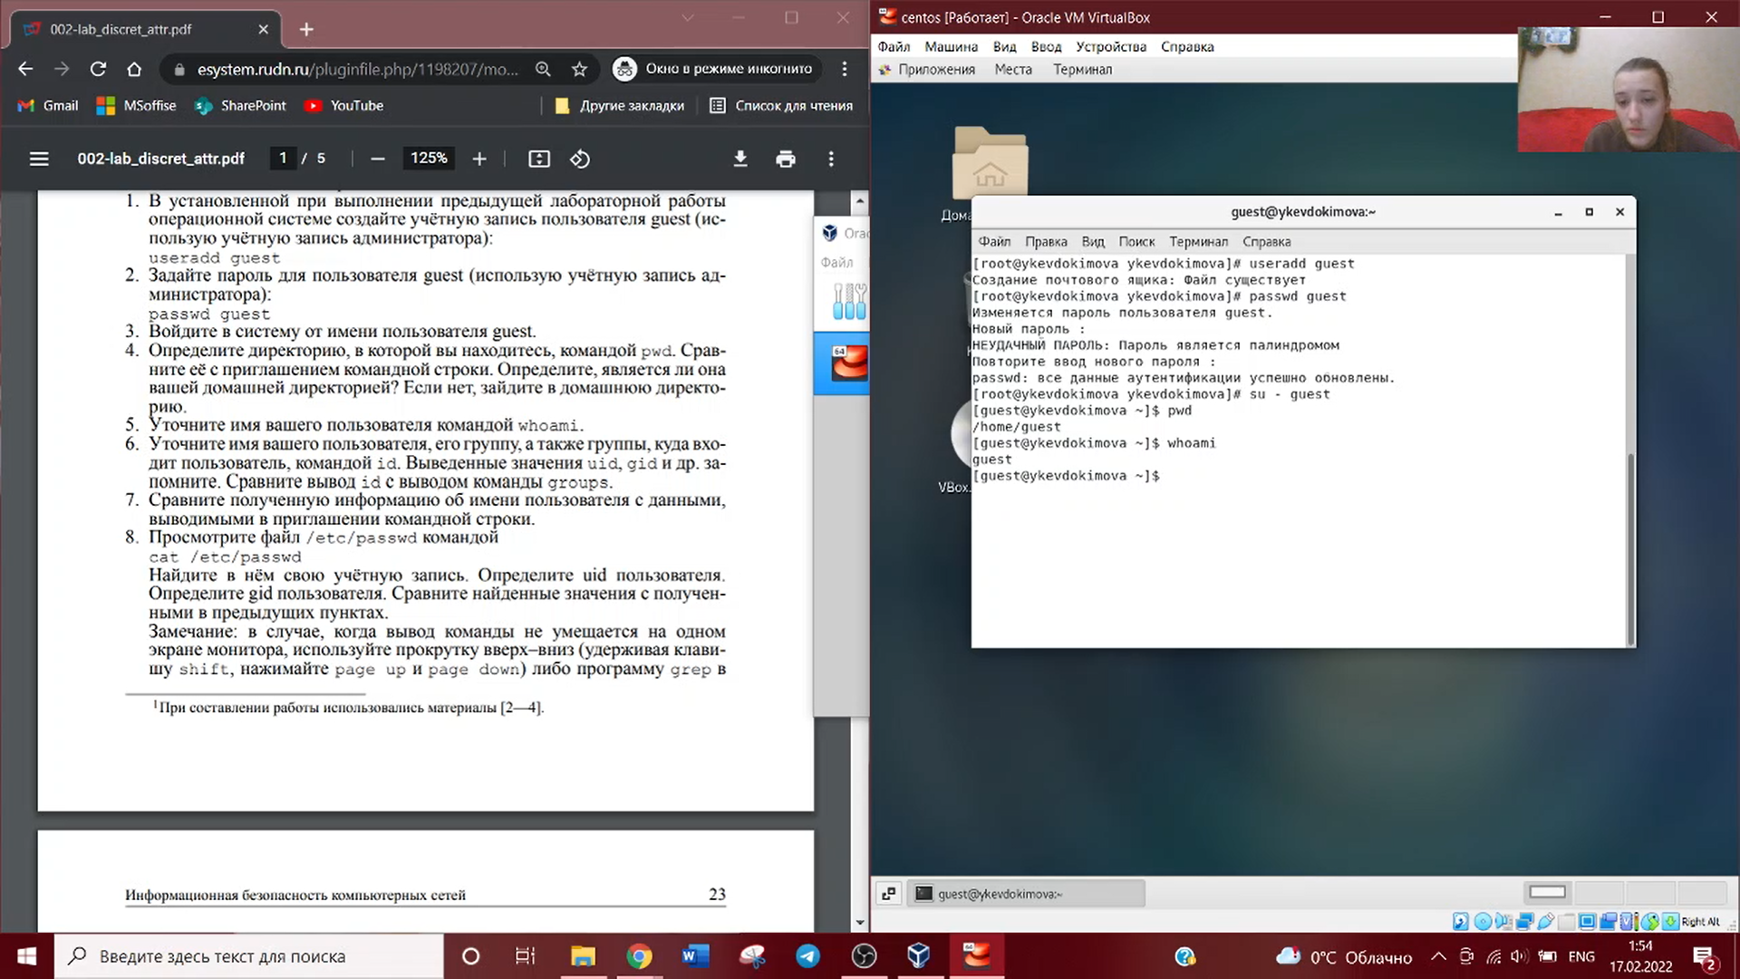

Определение директории, уточнение имени

1. Уточнила имя своего пользователя, его группу, а также группы, куда входит пользователь, командой id. Выведенные значения uid, gid и др. запомнила. Сравнила вывод id с выводом команды groups.

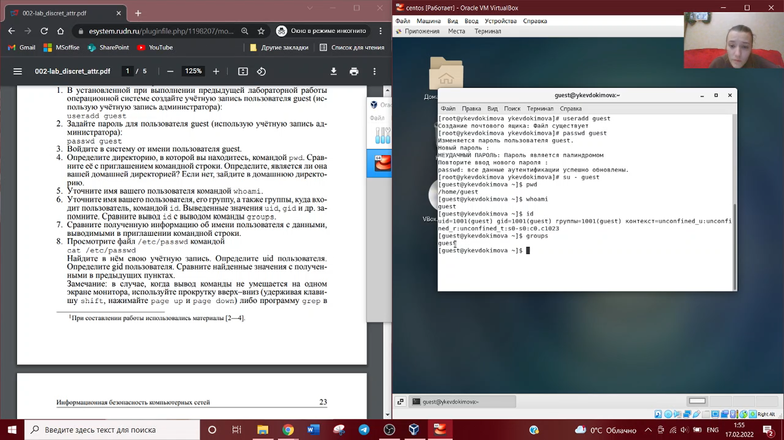

Уточнение информации о пользователе

Команда groups выводит имя пользователя.

1. Просмотрела файл /etc/passwd командой: cat /etc/passwd Нашла в нем свою учетную запись. Определила uid пользователя. Определила gid пользователя. Сравнила найденные значения с полученными в предыдущих пунктах. Они не отличаются.

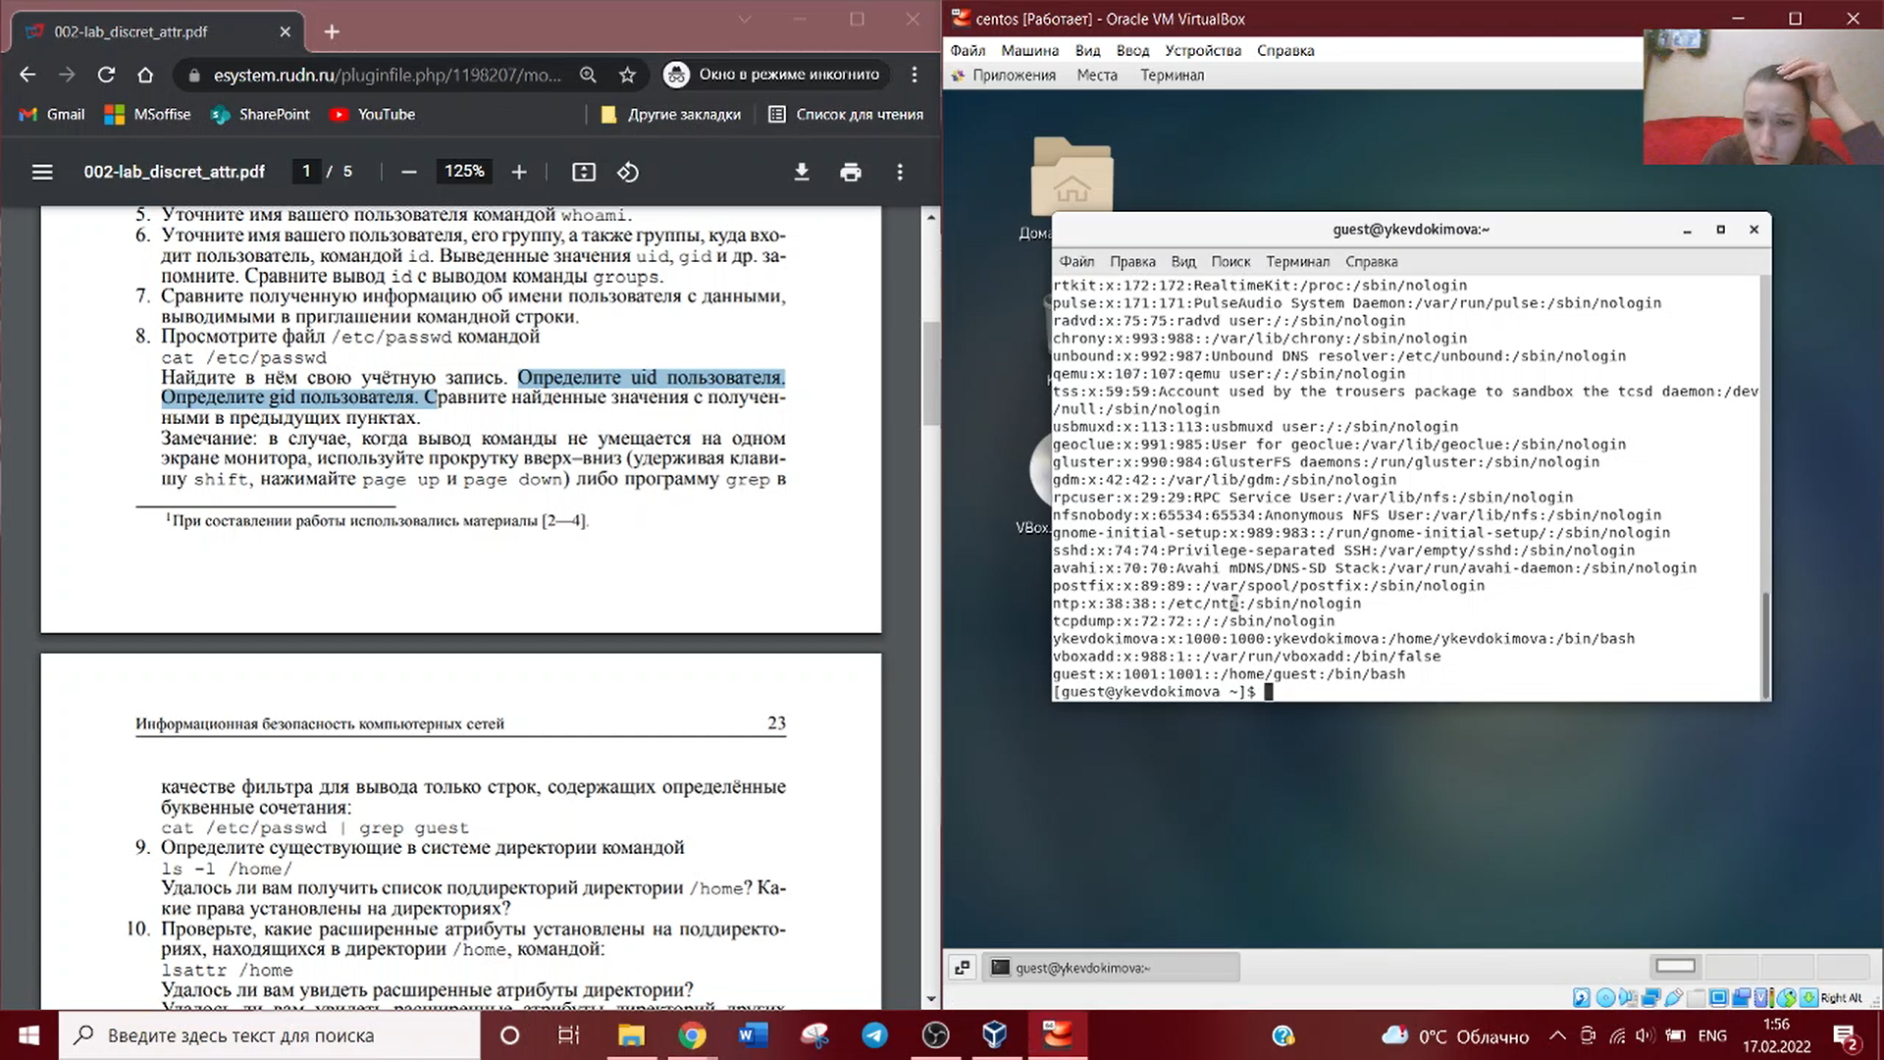

Просмотр файла /etc/passwd

1. Определила существующие в системе директории с помощью команды ls -l /home/. Список поддиректорий получить не удалось, на директориях для владельца установлены права на чтение, исполнение и запись, у пользователей групп и остальных пользователей прав нет.

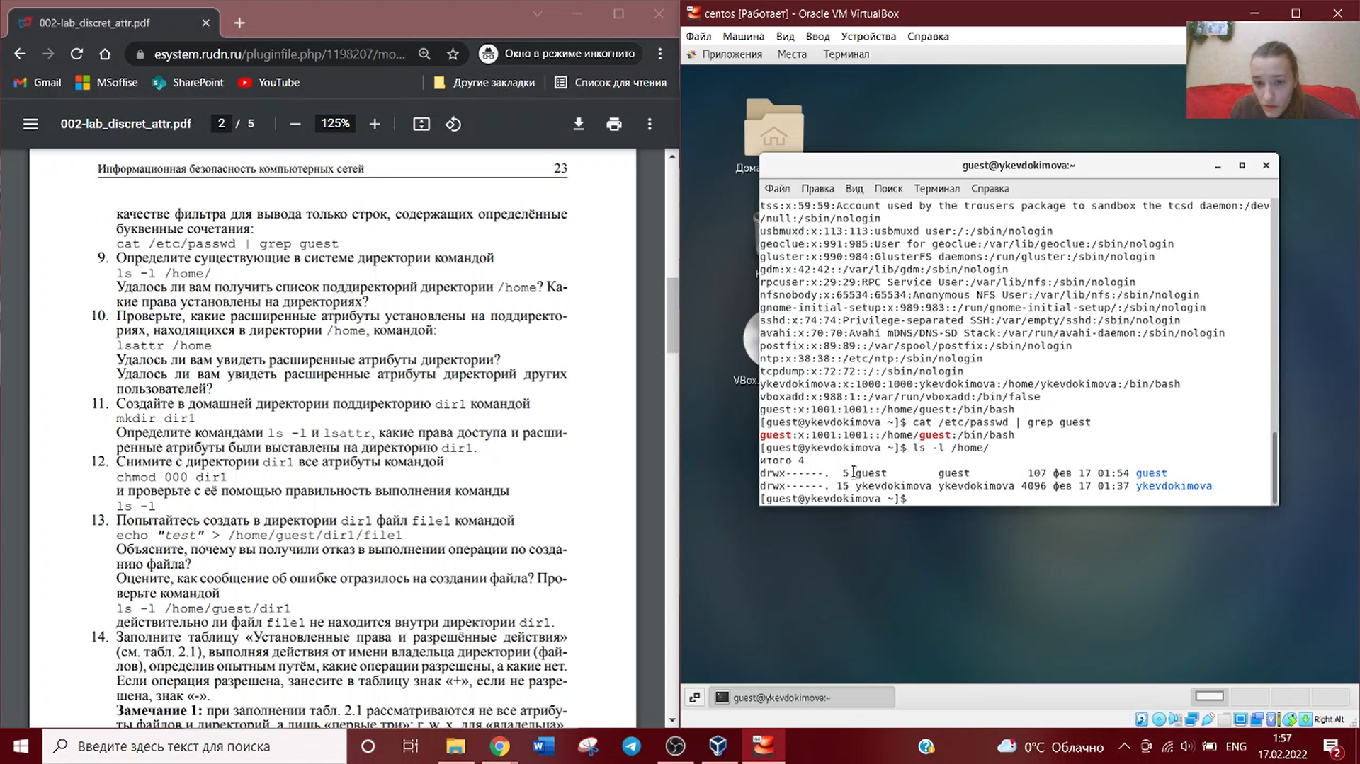

Определение существующих директорий

1. Проверила, какие расширенные атрибуты установлены на поддиректориях, находящихся в директории /home, командой: lsattr /home Нам не удалось увидеть расширенные атрибуты директории и также расширенные атрибуты директорий других пользователей.

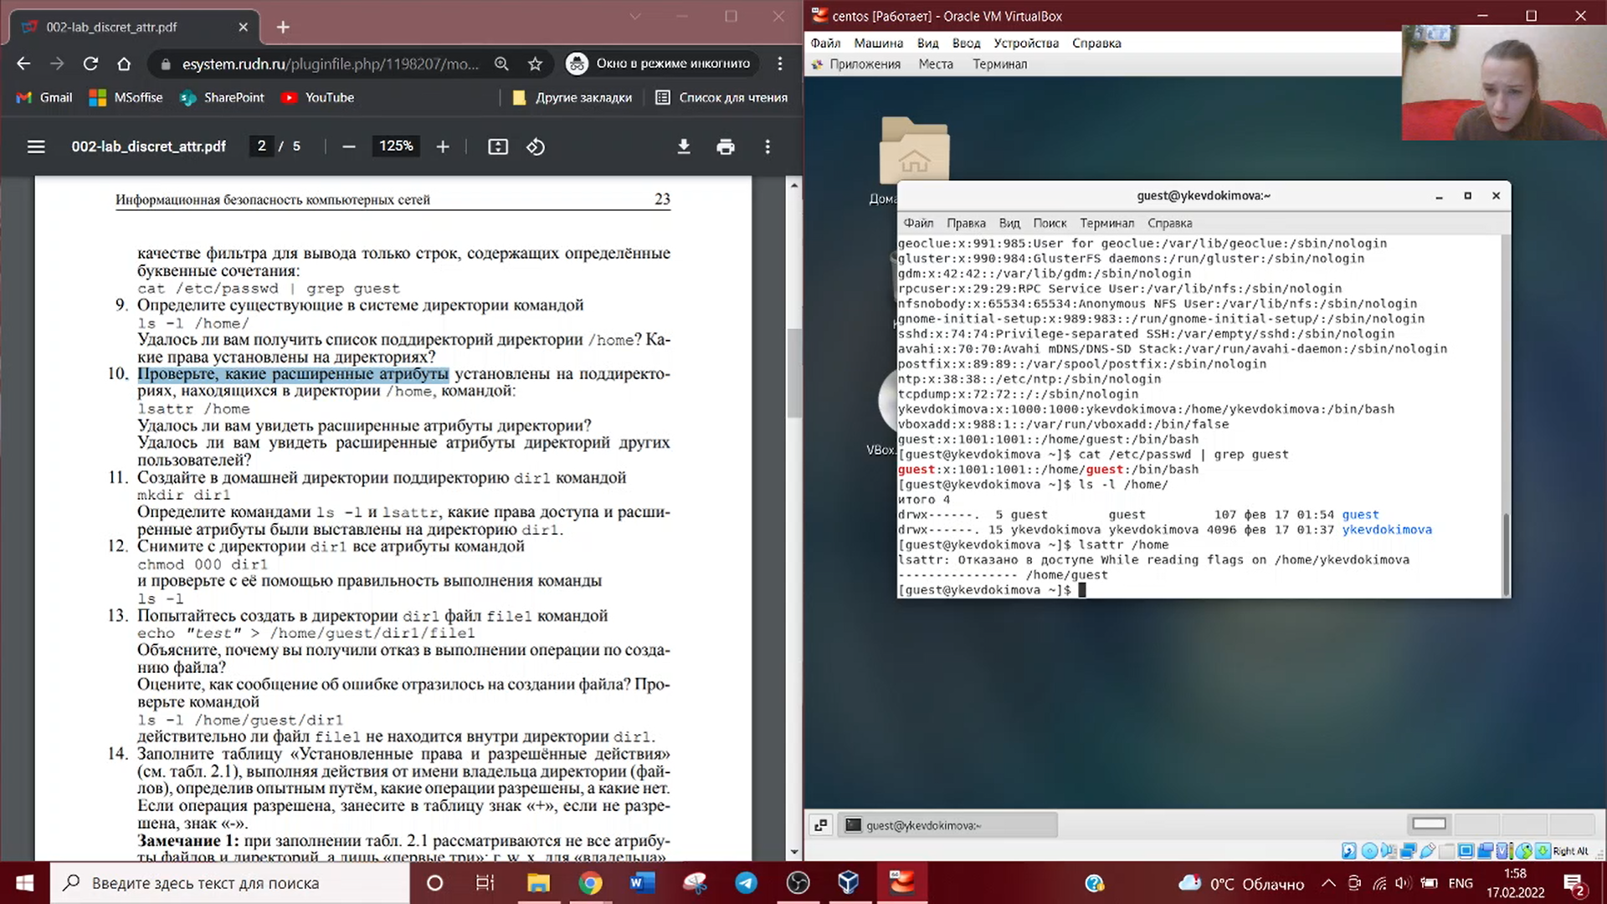

Проверка расширенных атрибутов

1. Создала в домашней директории поддиректорию dir1 командой: mkdir dir1. Определила командами ls -l и lsattr, какие права доступа и расширенные атрибуты были выставлены на директорию dir1.

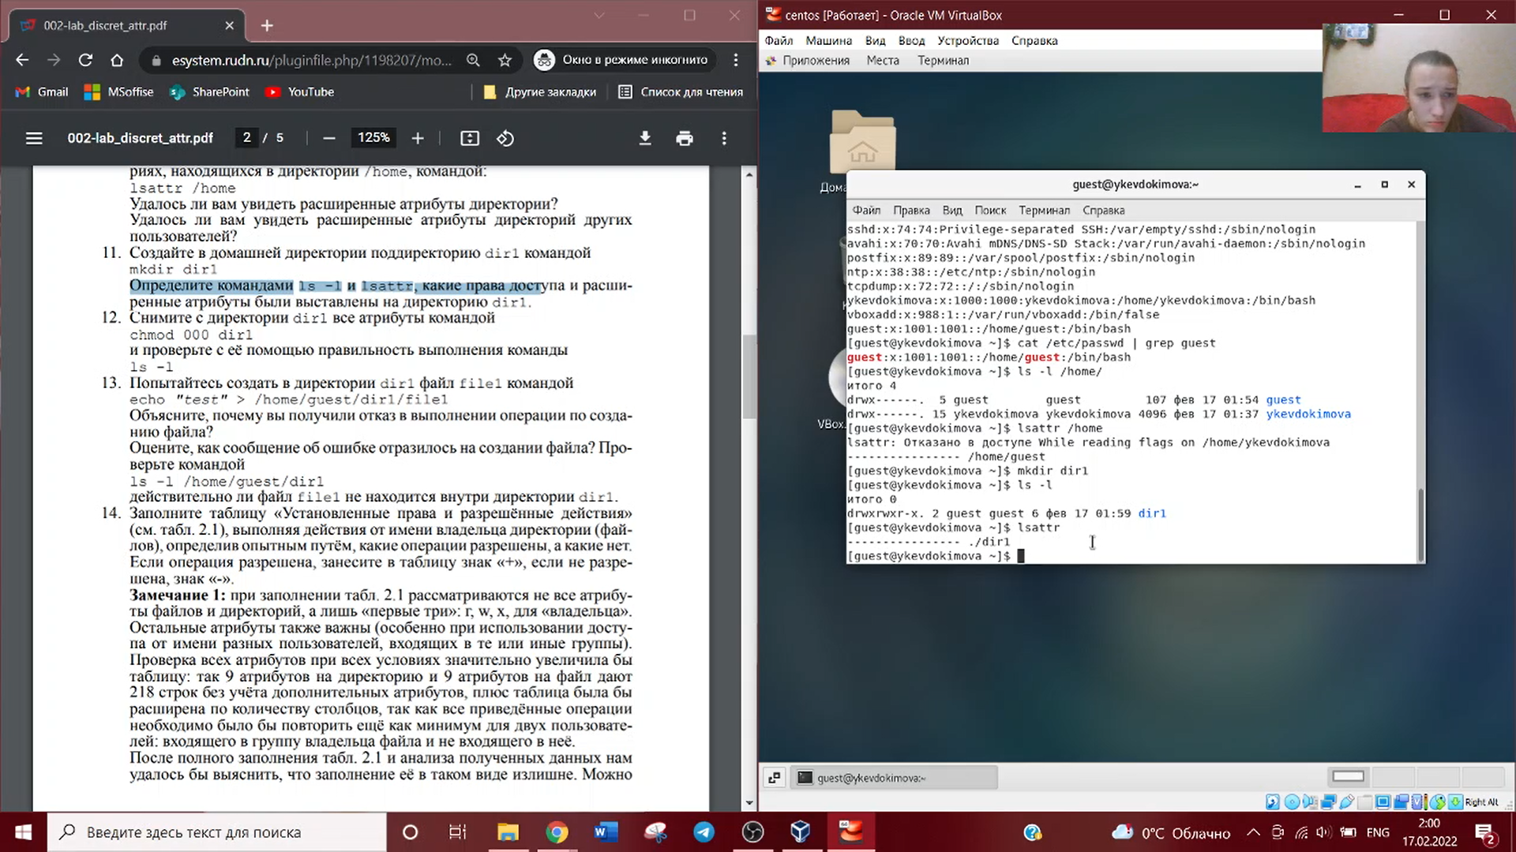

Домашняя поддиректория

1. Сняла с директории dir1 все атрибуты командой: chmod 000 dir1 и проверила с ее помощью правильность выполнения команды ls -l.

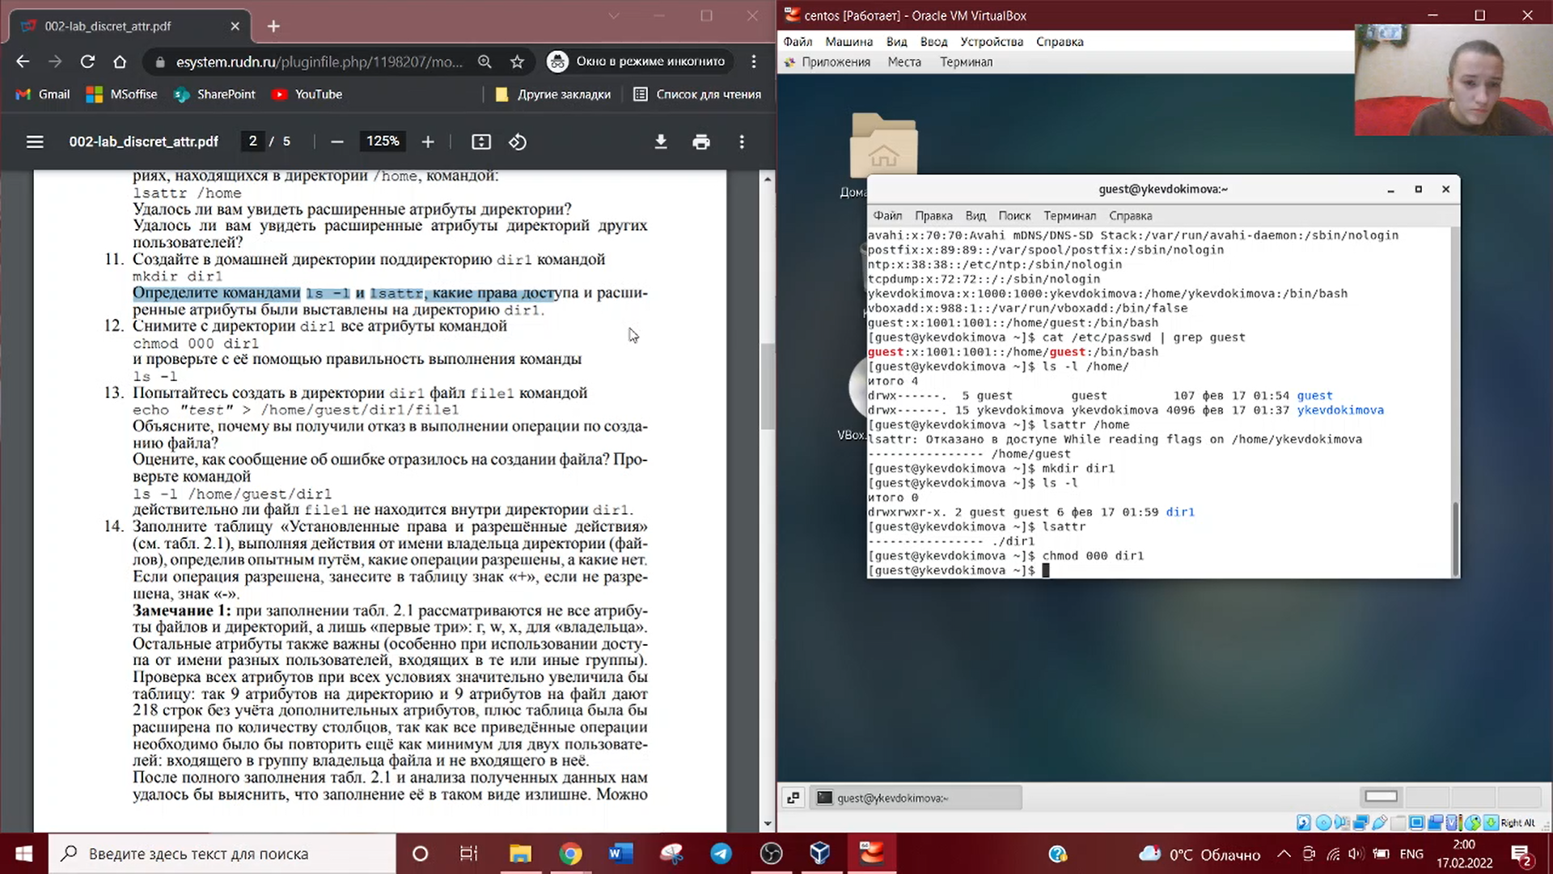

Снятие атрибутов

1. Попыталась создать в директории dir1 файл file1 командой: echo “test” > /home/guest/dir1/file1. Мы получили отказ, так как сняли все атрибуты и не имеем никаких прав в директории dir1. Файл не создался. Проверила командой: ls -l /home/guest/dir1 действительно ли файл file1 не находится внутри директории dir1.

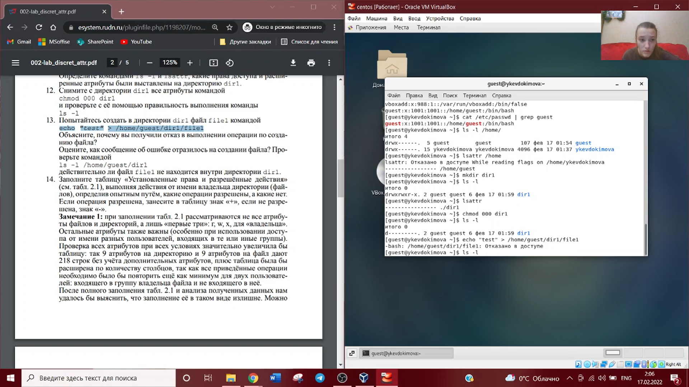

Попытка создания файла

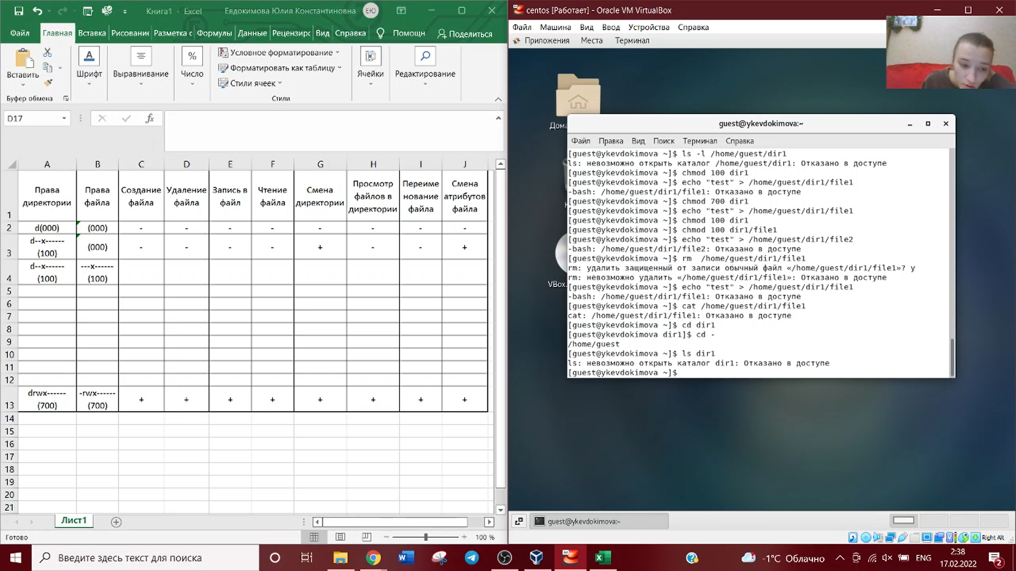

Папка dir1

1. Заполнила таблицу «Установленные права и разрешенные действия», выполняя действия от имени владельца директории (файлов), определив опытным путем, какие операции разрешены, а какие нет. Если операция разрешена, занесла в таблицу знак «+», если не разрешена, знак «-». Таблица прикреплена отдельным файлом в директории лабораторной работы.
2. На основании заполненной таблицы определила те или иные минимально необходимые права для выполнения операций внутри директории dir1. Таблица прикреплена отдельным файлом в директории лабораторной работы.

# Выводы

На основе проделанной работы получила практические навыки работы в консоли с атрибутами файлов, закрепила теоретические основы дискреционного разграничения доступа в современных системах с открытым кодом на базе ОС Linux.